到云移动端

产品需求说明书

第21组

目录

到云移动端 1

1 引言 1

1.1 目的 1

1.2 背景 2

1.3 定义 2

2 项目概述 3

2.1 产品结构图 3

2.2 产品信息结构图 4

2.3 用户 5

2.4 业务流程 7

2.5 全局说明 8

3 功能详细需求 8

3.1 登录注册 8

3.1.1 注册 8

3.1.2 登录 12

3.2 我的 17

3.2.1 修改用户信息 17

3.2.2 发表空间日志 22

3.2.3 查看收藏 24

3.2.4 更改用户安全设置 26

3.3 班课 34

3.3.1 创建班课 34

3.3.2 手势签到 37

3.3.3 教师查看成员信息 42

3.3.4 上传资源 46

3.3.5 发布任务 48

3.3.6 发起讨论 50

3.3.7 加入班课 52

4 非功能需求 56

4.1 外部接口需求 57

4.1.1 用户接口 57

4.1.2 硬件接口 57

4.1.3 软件接口 57

4.1.4 通信接口 57

4.2 性能需求 58

4.3 属性 58

4.3.1 安全性 58

4.3.2 可用性 58

4.3.3 可扩展性 58

1 引言

信息化教学课堂打破了传统教学模式，它利用现有的信息化手段进行知识的传递，从学生的角度对知识和信息进行加工，配合使用多媒体、信息资源、信息化技术等营造一个适合学生的学习环境，在这种信息化教学课堂中，学生变成整个课堂的主体，教师只是任务的发布者和引导者，这样就能够激发学生的积极性、主动性和创造性，使学生可以全程参与知识信息的构建，起到良好的教学效果。随着智能手机成为学生必不可少的工具，如何将教学与互联网、移动终端融合起来，让学生快乐地学、主动地学，成为每一位老师应该认真思考的现实问题。到云是专为移动环境下的教学而设计的一个教学云服务平台，被教师在教学过程中尝试使用，并与当前的在线课程建设结合起来，推动课堂教学改革。

1.1 目的

随着互联网技术的快速发展，信息产业已成为当今世界经济与社会发展最主要的驱动力之一。针对学校的教育模式，推出线上教学方式“到云”。“到云”是一种移动环境下即时互动教学的新模式。它的功能是:借助现代信息技术的力量，方便学校教学，全面提高教学教育的水平。

具体体现如下:

(1)在四个应用程序上轻松管理自己的班课

在移动端应用程序、Web应用程序、桌面应用程序和服务器端应用程序上，老师都可以轻松管理自己的班课，管理学生、发送通知、分享资源、布置批改作业、组织讨论答疑、开展教学互动。

(2)与学生互动

老师可以随即开展任何普通教室的课堂现场或课外，可以随即开展投票问卷、头脑风暴、作品分享、计时、答题等互动教学活动。即刻反馈，即刻点评。

(3) 激发学生在移动设备上自主学习兴趣

老师发布的所有课程信息、学习要求、课件、微视频等学习资源都可以即时传递到学生的移动设备上，从而让学生的移动设备从此变成学习工具，不再只是社交、游戏。

1.2 背景

随着信息时代的不断发展，人们的日常生活方式也在发生着巨大变化，特别是对于现在的高校学生来说，整个成长过程都伴随着信息化的发展，他们才是信息化发展的最大客户群体。教师作为教育的主导角色，正在顺应历史发展潮流，在信息化背景下不断的对教学模式和教学方法进行改革。

1.3 定义

教师可以通过管理学生、发送通知、分享资源、布置批改作业、组织讨论答疑等活动而轻松管理班课；可以在课堂内外随即开展投票问卷、头脑风暴、即刻反馈、即刻点评等教学互动活动；可以即时传递所有课程信息、学习要求、课件、微视频等学习资源到学生的移动设备上，让学生的移动设备从此变成学习工具。到云作为教师进行日常教学的重要辅助工具，也为教师开展微课教学、即时反馈适应性教学、翻转课堂教学和混合式教学提供了良好的平台，是探索新型教学模式改革的好帮手。

2 项目概述

教师使用“到云" App创建一个班课，在课堂上通过邀请码让学生现场加入班课，所有学生的智能手机立即连接成一个可以即时反馈的教学网络,教师就可以轻松开展教学活动，管理班级的每一个学生。

利用“到云”，教师可以提升与学生的沟通和互动效率，开展微课。教师可以发送课程通知，推送课件、微视频、图片、音频、文档等资源到学生的移动设备上，并提醒学生学习。在课堂上或课外时间里，教师可以随时开展投票、问卷、头脑风暴等教学活动，让课堂更加生动有趣。

2.1 产品结构图

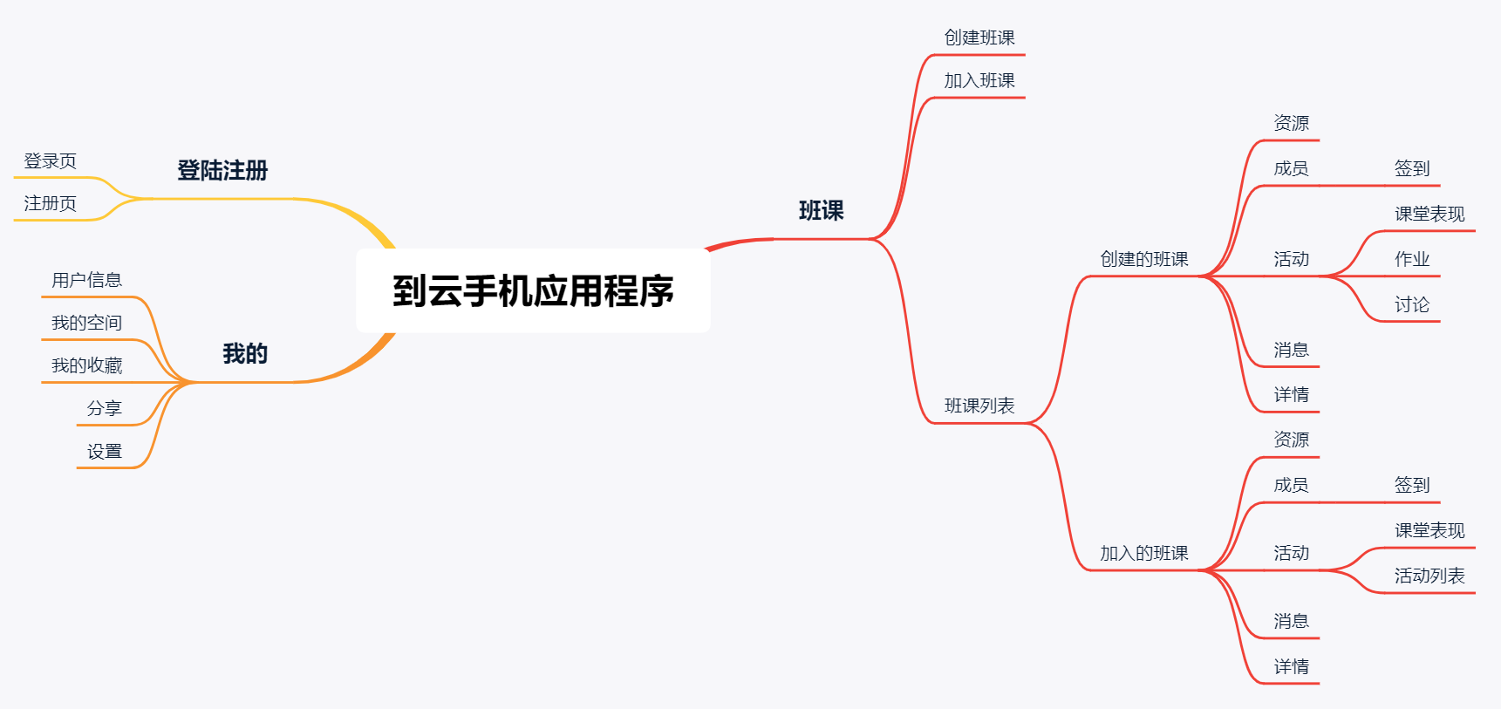

图1 产品结构图

|  |  |  |
| --- | --- | --- |
| **频道** | **页面** | **说明** |
| 登录注册 | 登录页 | 老用户登录页面 |
| 注册页 | 新用户注册页面 |
| 我的 | 我的主页面 | 显示用户信息和基本设置 |
| 用户信息页 | 显示用户的基本信息 |
| 我的空间页 | 记录学习过程 |
| 我的收藏页 | 学习过程中收藏的动态 |
| 分享页 | 分享app给其他人 |
| 设置页 | 用户账号安全设置、使用设置 |
| 班课 | 创建班课页 | 教师用户创建班课页面 |
| 加入班课页 | 教师或学生用户加入班课页面 |
| 已创建的班课列表页 | 显示教师用户已创建的班课 |
| 已创建班课资源页 | 上传资源，并显示已上传资源 |
| 已创建班课成员页 | 教师显示班课内成员信息，并可以发起签到，根据经验值和学号进行排序查看 |
| 已创建班课活动页 | 发起任务和讨论，显示已发布的任务和讨论 |
| 已创建班课消息页 | 显示班课的通知和消息 |
| 已创建班课详情页 | 显示创建的班课的基本信息 |
| 已加入的班课列表页 | 显示教师或学生用户已加入的班课 |
| 已加入班课资源页 | 显示教师在班课内上传的资源 |
| 已加入班课成员页 | 显示班课内的所有成员，可以日常签到 |
| 已加入班课活动页 | 显示教师在班课内创建的活动 |
| 已加入班课消息页 | 显示班课的通知 |
| 已加入班课详情页 | 显示加入班课的基本信息 |

表1 产品结构表

2.2 产品信息结构图

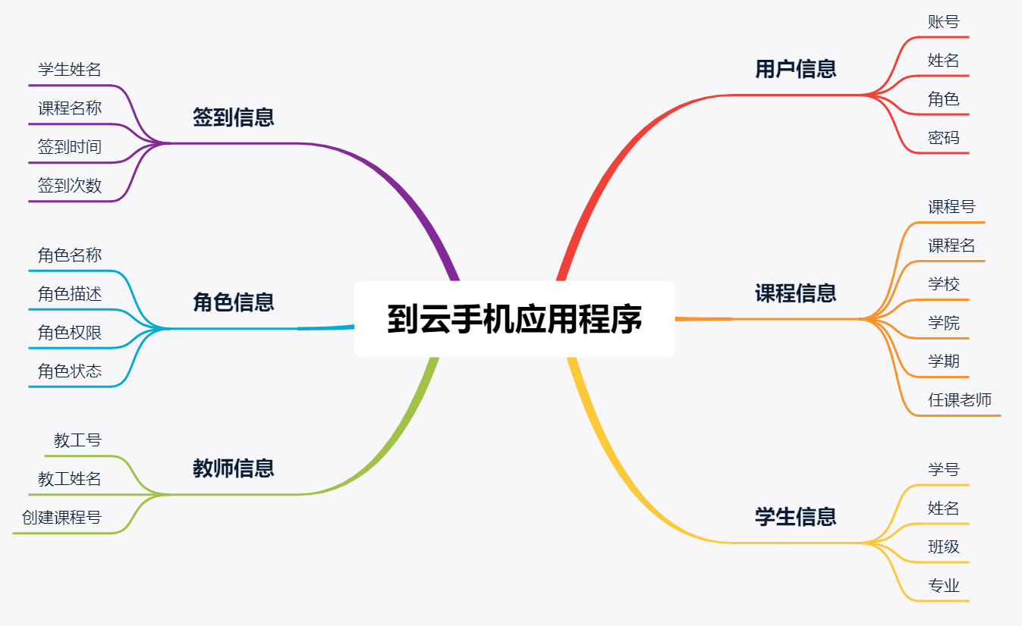

图2 产品信息结构图

2.3 用户

|  |  |  |
| --- | --- | --- |
| **用户名称** | **用户特点** | **功能描述** |
| 教师 | 高效管理学生的需求 | 创建或加入班课；发布学习资源；发起签到；发布任务和讨论；查看学生的考勤和学习情况 |
| 学生 | 对学习工具的使用缺少主观能动性 | 加入老师创建的班课；下载查看老师上传的资源；进行上课签到；上传作业完成老师发布的任务；查看自己的考勤情况 |

表2 用户分析表

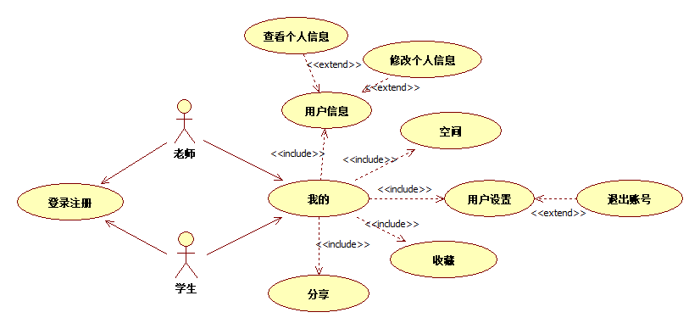

图3 登陆注册和个人信息用例图

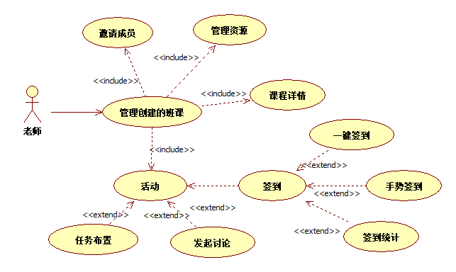

图4 创建的班课用例图

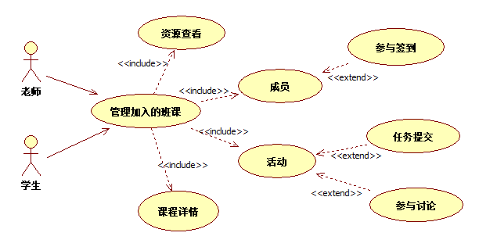

图5 加入的班课用例图

2.4 业务流程

教师注册登录软件后，可以创建班课，页面会显示已创建的班课，可以上传资源，发起签到，发起任务和讨论，轻松开展线上教学活动。学生注册登录软件后，可以根据教师分享的邀请码进入教师创建的班课，并在当前班课中可以查看教师上传的资源，参与签到、讨论，并按时完成教师布置的任务。学生参与活动时会及时增加学生的经验值，教师可以依次来评判学生的平时表现成绩。用户可以查看“我的”页面，显示（修改）用户信息，修改软件基本设置，发表日志记录学习过程，查看所收藏资源，也可通过分享软件链接分享给其他用户。

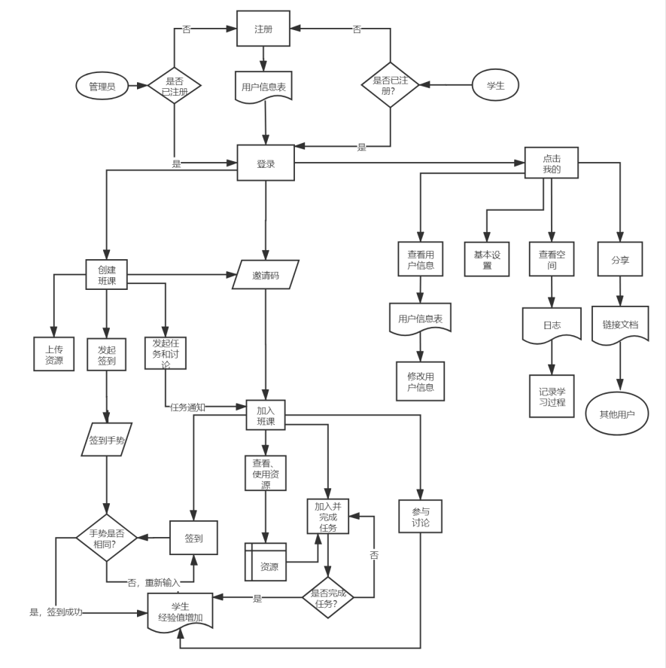

图6 业务流程图

2.5 全局说明

3 功能详细需求

3.1 登录注册

3.1.1 注册

* + - **用户场景**

用户小王登录软件，需要先注册才能登录。

* + - **优先级**

高

* + - **业务流程**

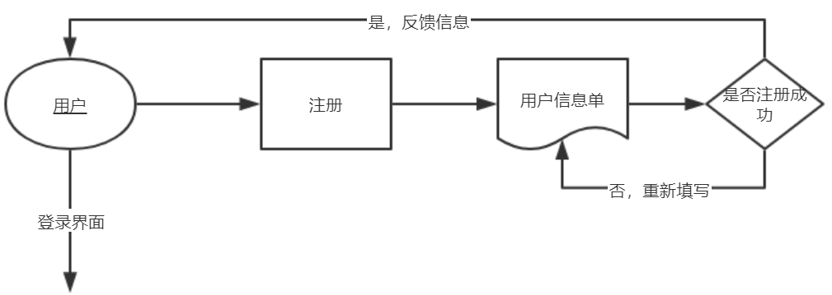

* + - **输入/前置条件**

用户是新用户，填写用户信息单进行创建新账号。

* + - **页面逻辑**
      * **界面原型**

启动欢迎页：

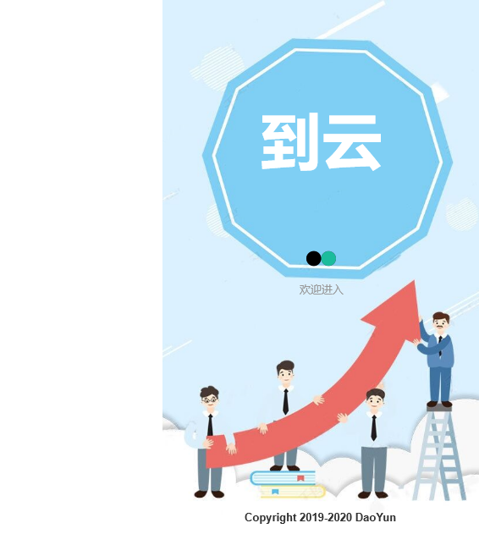

注册页：

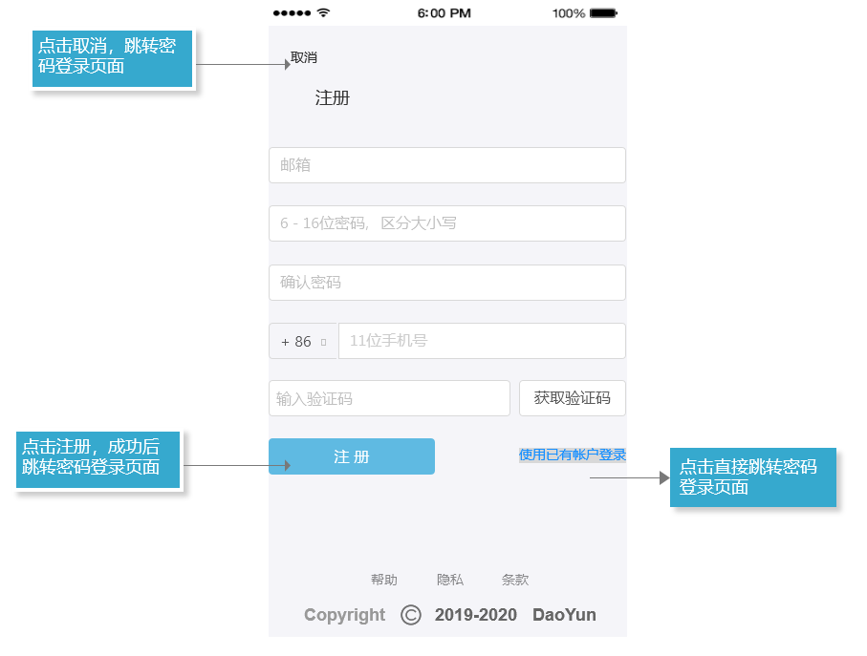

* + - * **交互**
      * **字段**

|  |  |  |  |  |  |
| --- | --- | --- | --- | --- | --- |
| **列名** | **字段** | **数据类型** | **长度** | **可否为空** | **备注** |
| 编号 | id | Varchar2 | 8 | 否 | key_word |
| 账号 | account | Varchar2 | 8 | 否 |  |
| 密码 | password | Varchar2 | 20 | 否 |  |
| 昵称 | nick | Varchar2 | 20 | 否 |  |
| 学生姓名 | stu_name | Varchar2 | 20 | 否 |  |
| 教师姓名 | tea_name | Varchar2 | 20 | 否 |  |
| 学号 | stu_id | Varchar2 | 8 | 否 |  |
| 教工号 | tea_id | Varchar2 | 8 | 否 |  |
| 手机号 | phone_num | int | 11 | 否 |  |

表3 用户数据表

* + - **输出/后置条件**

反馈给用户注册成功信息。

3.1.2 登录

* + - **用户场景**

用户小王注册成功后，和老用户小张使用已有的账号密码登录软件界面

* + - **优先级**

高

* + - **业务流程**

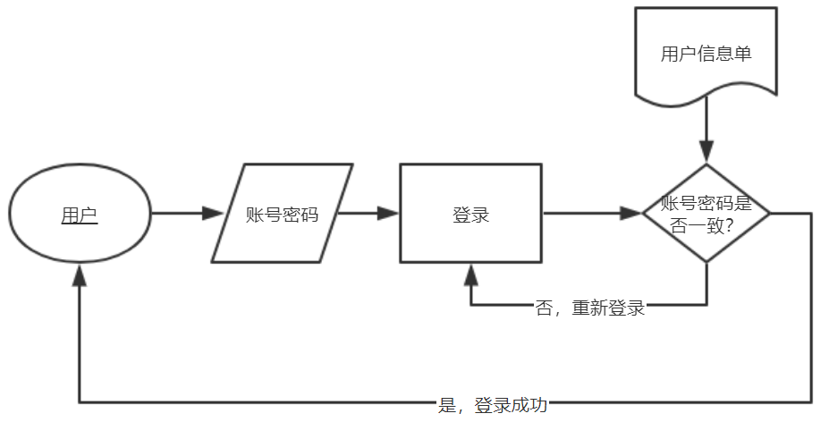

* + - **输入/前置条件**

系统处于登录状态，有登录屏幕显示。

* + - **页面逻辑**
      * **界面原型**

密码登录： 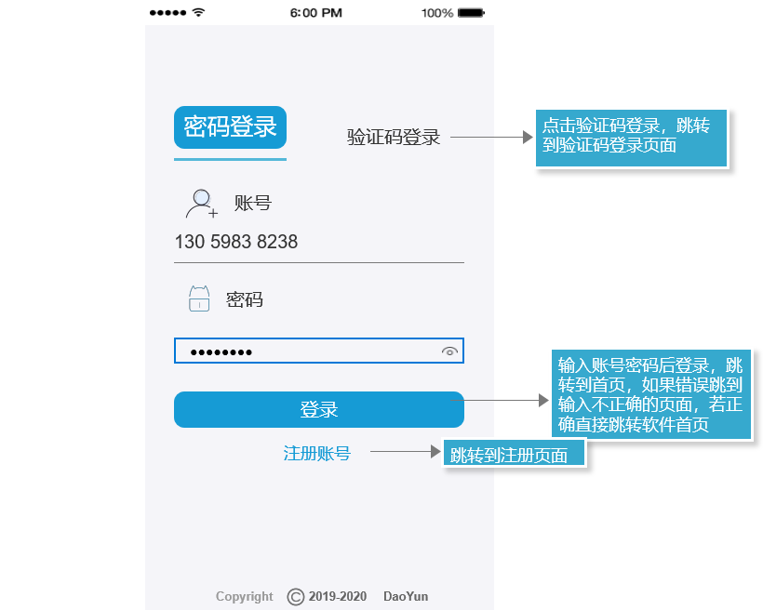

验证码登录：

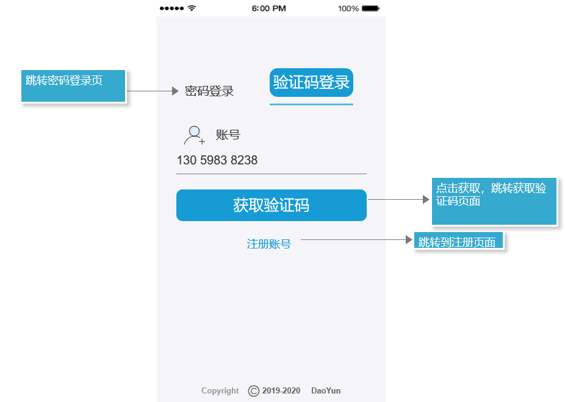

获取验证码：

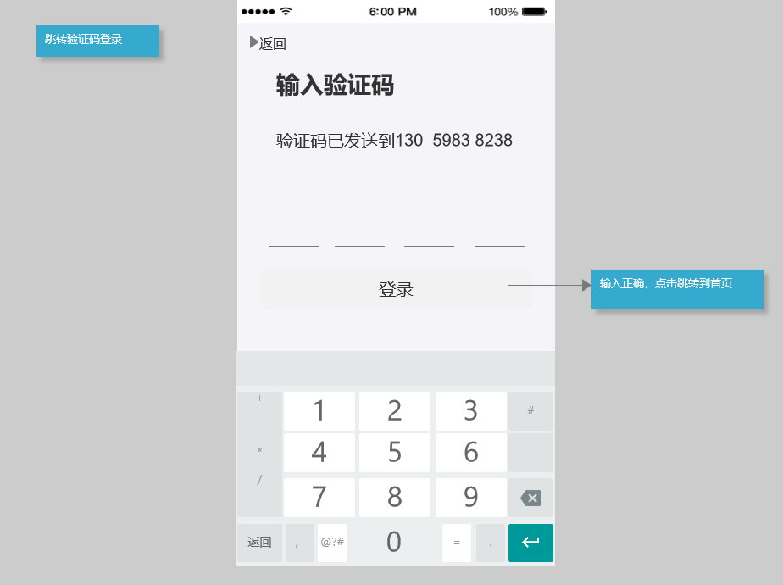

忘记密码：

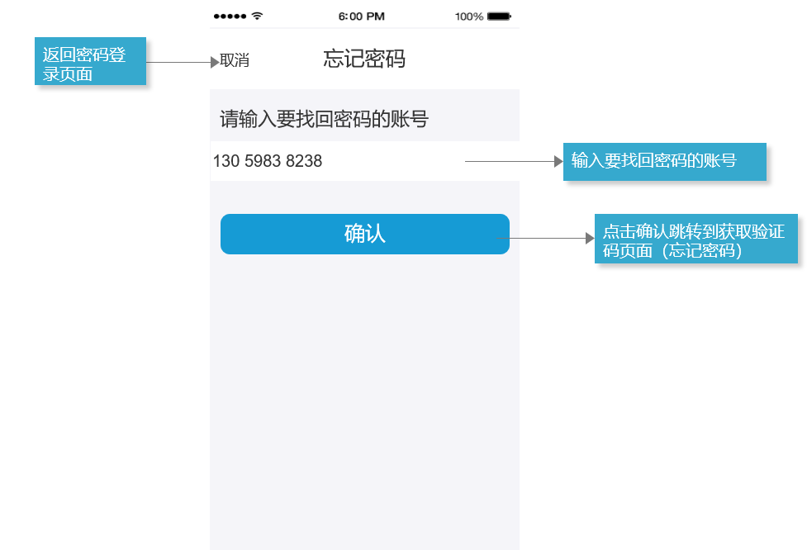

获取验证码（忘记密码）：

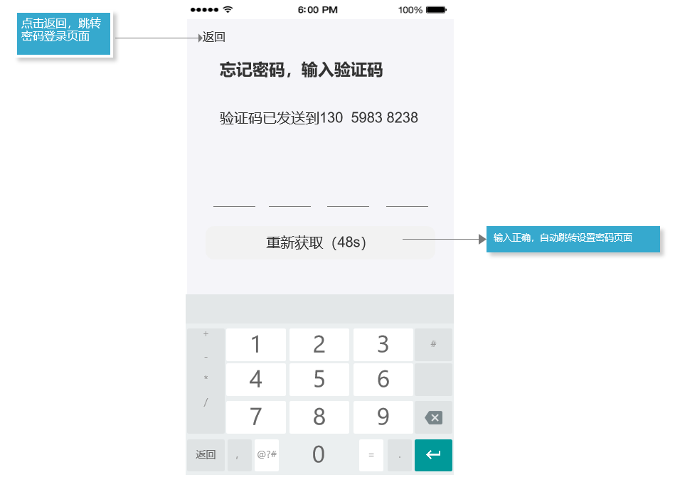

设置密码：

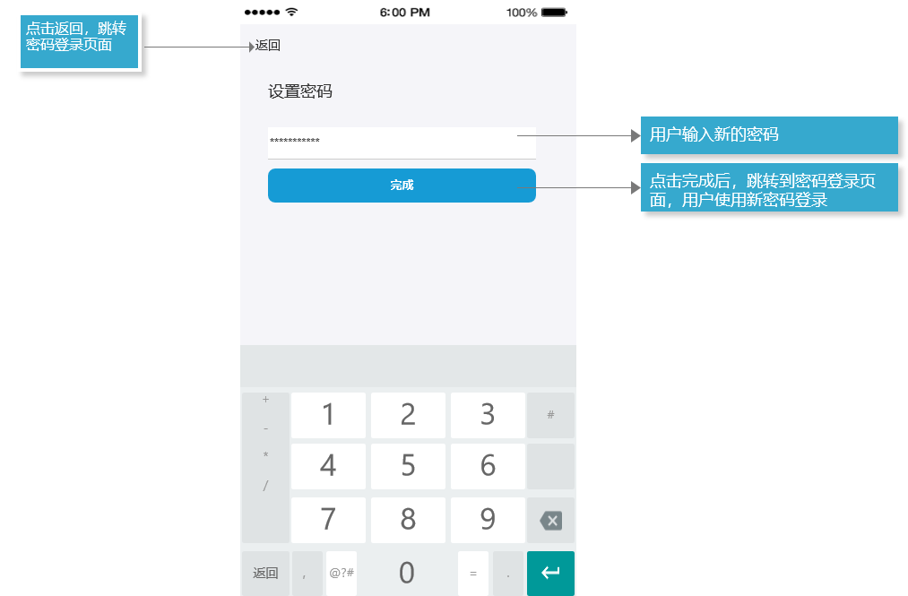

输入不正确：

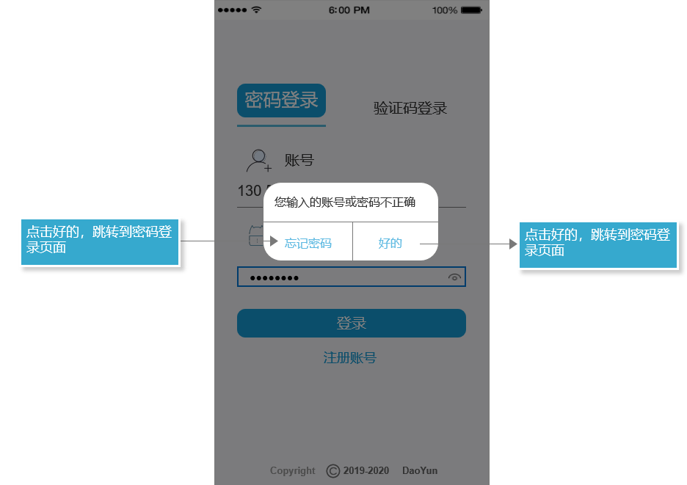

* + - * **交互**
      * **字段**

|  |  |  |  |  |  |
| --- | --- | --- | --- | --- | --- |
| **列名** | **字段** | **数据类型** | **长度** | **可否为空** | **备注** |
| 编号 | id | Varchar2 | 8 | 否 | key_word |
| 账号 | account | Varchar2 | 8 | 否 |  |
| 密码 | password | Varchar2 | 20 | 否 |  |
| 手机号 | phone_num | int | 11 | 否 |  |

用户登录信息表

* + - **输出/后置条件**

登录成功，执行人员正在登录到软件。如果不成功，页面状态不变。

3.2 我的

3.2.1 修改用户信息

* + - **用户场景**

用户小王登入首页后，发现注册时的个人信息填错，想要进行修改。

* + - **优先级**

中

* + - **业务流程**

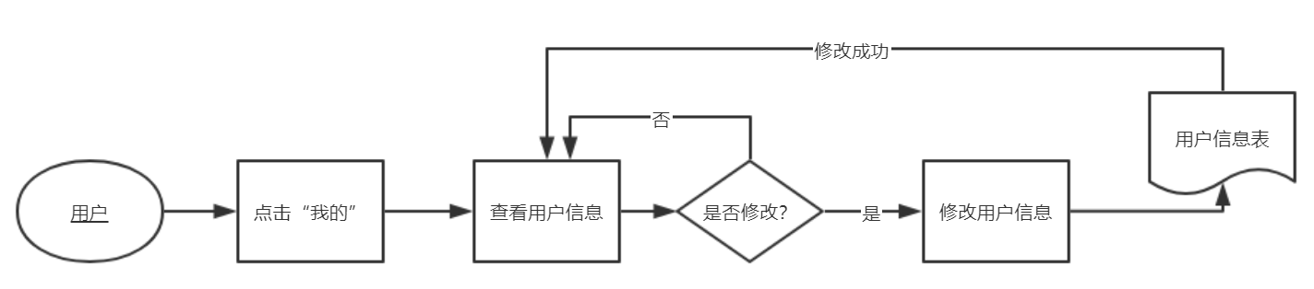

修改用户信息流程图

* + - **输入/前置条件**

输入要修改的用户信息。

* + - **页面逻辑**
      * **界面原型**

我的：

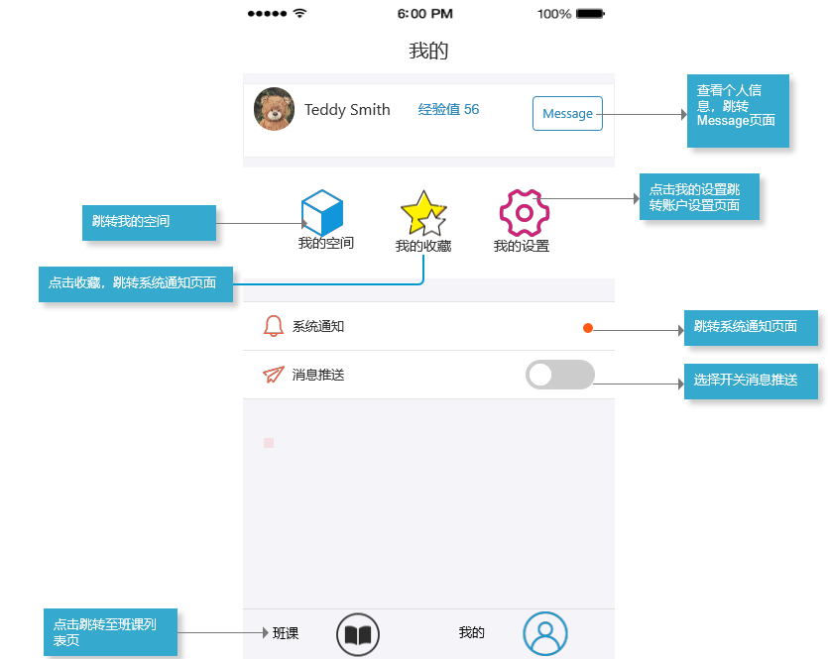

信息设置：

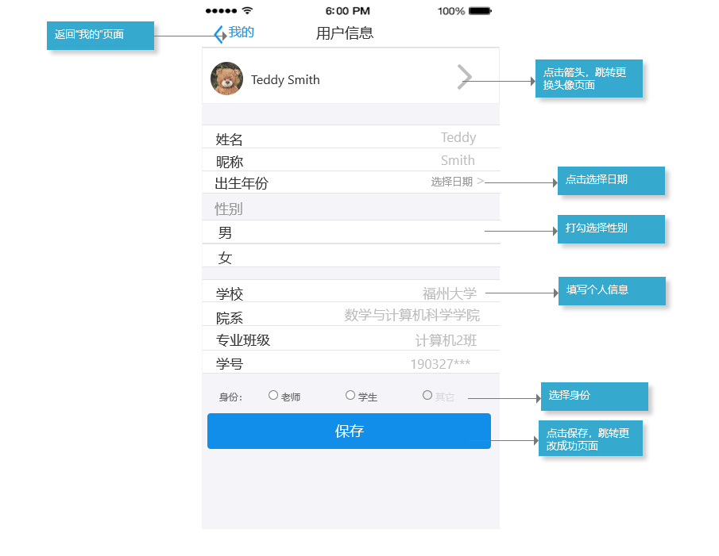

更换头像：

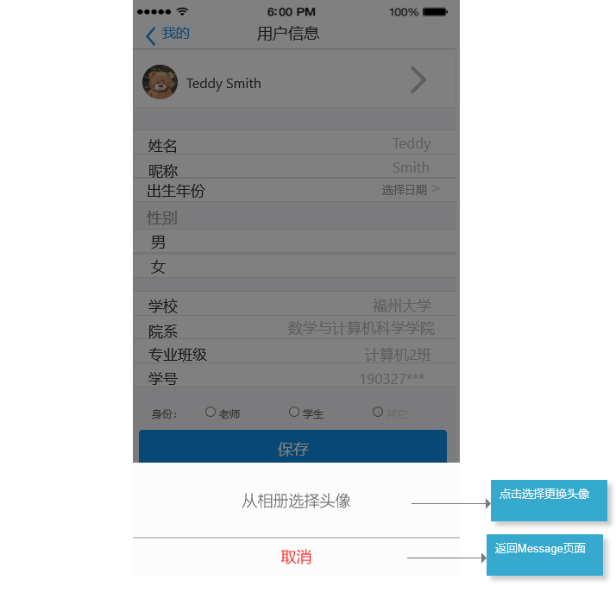

更改成功：

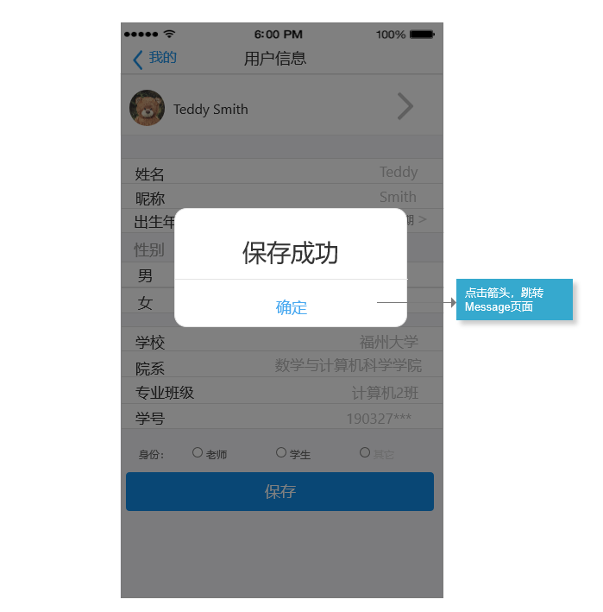

* + - * **交互**
      * **字段**

|  |  |  |  |  |  |
| --- | --- | --- | --- | --- | --- |
| **列名** | **字段** | **数据类型** | **长度** | **可否为空** | **备注** |
| 编号 | id | Varchar2 | 8 | 否 | key_word |
| 学生姓名 | stu_name | Varchar2 | 20 | 否 |  |
| 教师姓名 | tea_name | Varchar2 | 20 | 否 |  |
| 昵称 | nick | Varchar2 | 20 | 否 |  |
| 出生年份 | birthday | Date |  | 是 |  |
| 性别 | sex | Char | 2 | 否 |  |
| 学校 | school | Varchar2 | 20 | 否 |  |
| 学院名 | college | Varchar2 | 20 | 否 |  |
| 学号 | stu_id | Varchar2 | 8 | 否 |  |
| 教工号 | tea_id | Varchar2 | 8 | 否 |  |

表4 个人信息表

* + - **输出/后置条件**

用户修改成功后，可以查看修改后更新的用户个人信息。

3.2.2 发表空间日志

* + - **用户场景**

用户小王查看了自己以往发表的日志，想继续发表一篇日志，来记录自己最近一阶段再学习过程中的心得。

* + - **优先级**

低

* + - **业务流程**

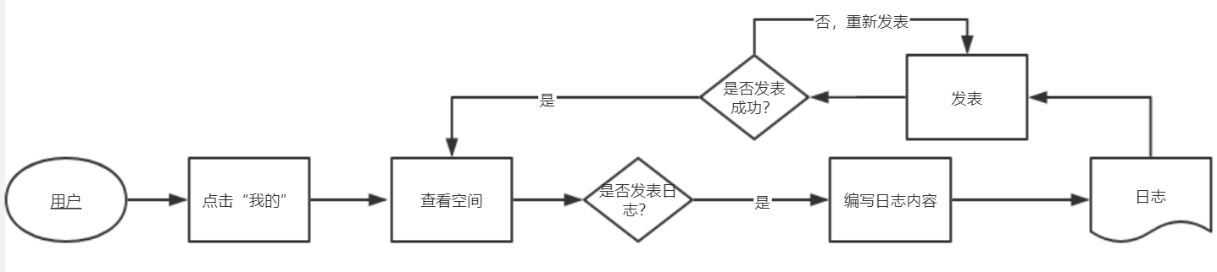

发表日志流程图

* + - **输入/前置条件**

用户输入日志内容。

* + - **页面逻辑**
      * **界面原型**

我的空间：

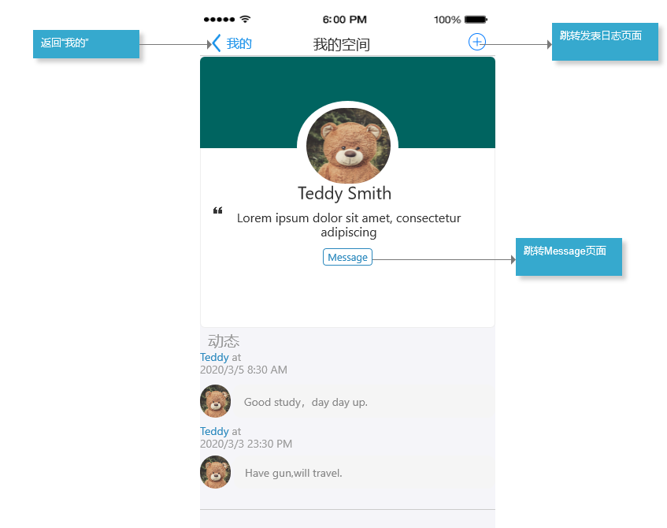

发表日志：

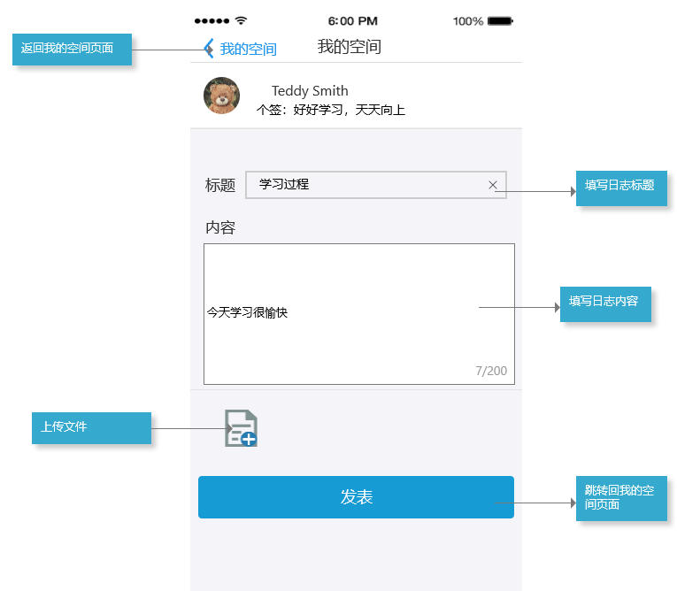

* + - * **交互**
      * **字段**

|  |  |  |  |  |  |
| --- | --- | --- | --- | --- | --- |
| **列名** | **字段** | **数据类型** | **长度** | **可否为空** | **备注** |
| 发表时间 | diary_time | datetime |  | 否 |  |
| 发表内容 | diary_text | Varchar | 1000 | 否 |  |

日志信息表

* + - **输出/后置条件**

输出用户发表的日志内容。

3.2.3 查看收藏

* + - **用户场景**

用户小王查看“我的收藏”，对收藏内容进行删减，进行收藏内容的管理。

* + - **优先级**

低

* + - **业务流程**

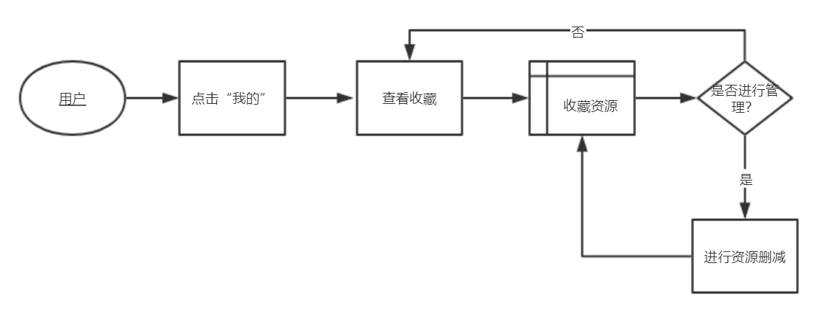

上传资源流程图

* + - **输入/前置条件**

无

* + - **页面逻辑**
      * **界面原型**

查看收藏：

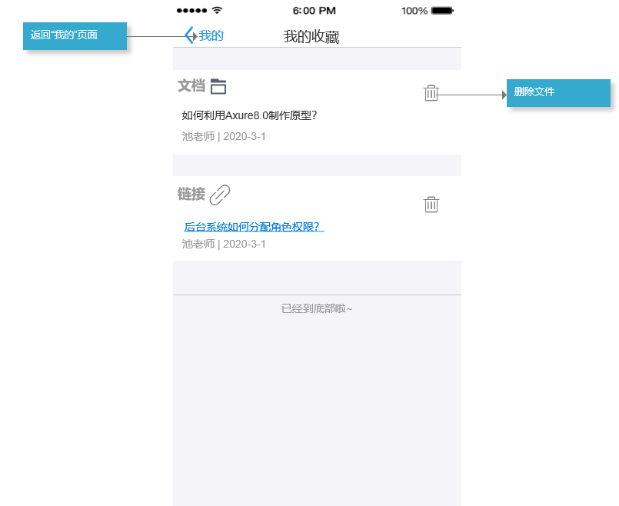

* + - * **交互**
      * **字段**

|  |  |  |  |  |  |
| --- | --- | --- | --- | --- | --- |
| **列名** | **字段** | **数据类型** | **长度** | **可否为空** | **备注** |
| 上传时间 | re_time | datetime |  | 否 |  |
| 资源名称 | re_name | Varchar | 20 | 否 |  |

上传资源信息表

* + - * **输出/后置条件**

无

3.2.4 更改用户安全设置

* + - **用户场景**

用户小王为了提高自己账号的安全性，打算更改密码，并绑定自己的手机号。过后他对使用该软件有了一些意见，反馈给开发团队，帮助其改进软件。

* + - **优先级**

中

* + - **业务流程**

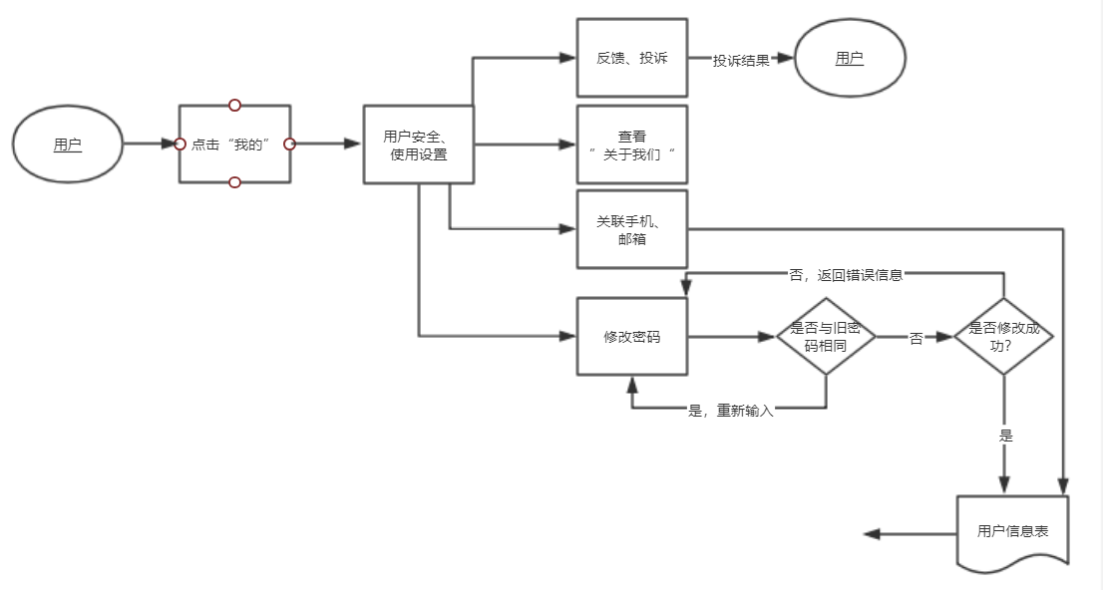

用户安全设置流程图

* + - **输入/前置条件**

用户在修改密码时，输入要变更的新密码，绑定手机号时输入正确手机号，

* + - **页面逻辑**
      * **界面原型**

账户设置：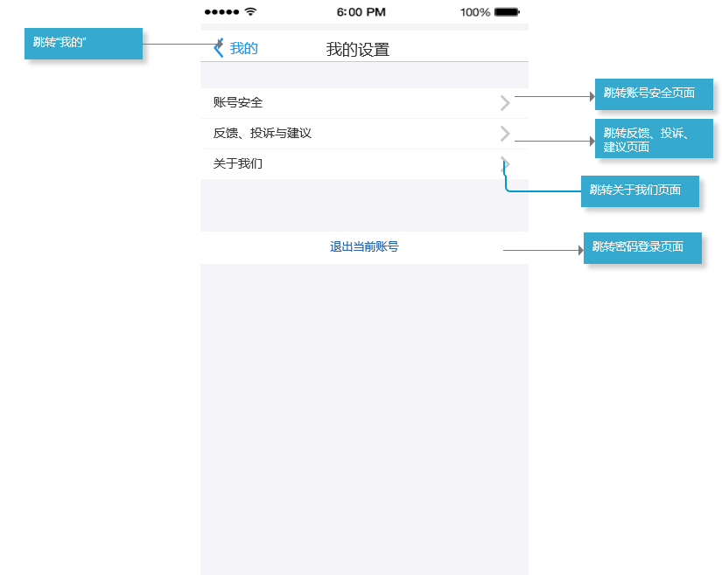

账号安全：

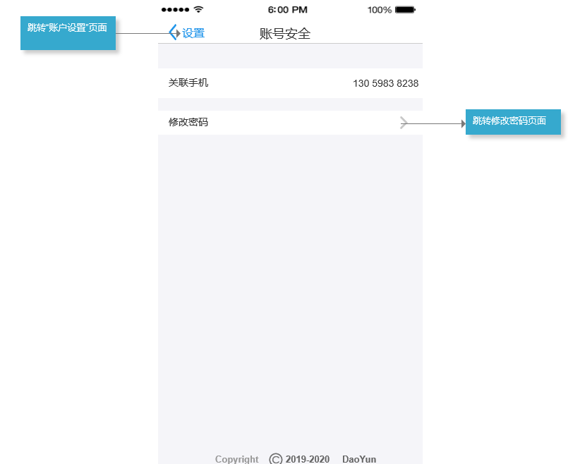

修改密码：

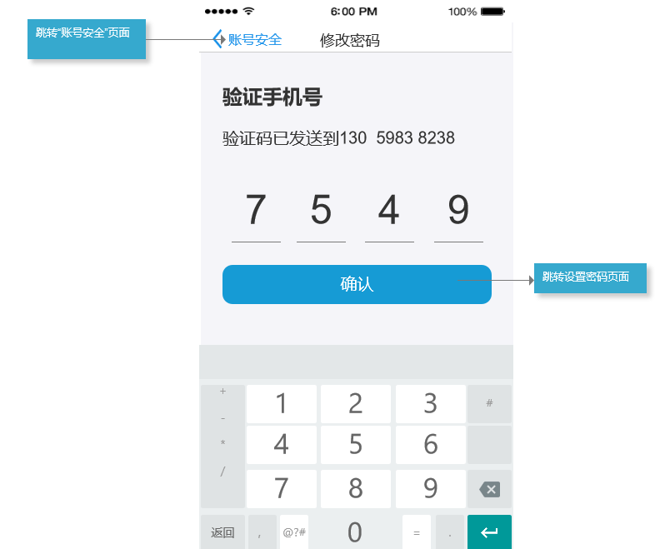

反馈、投诉与建议：

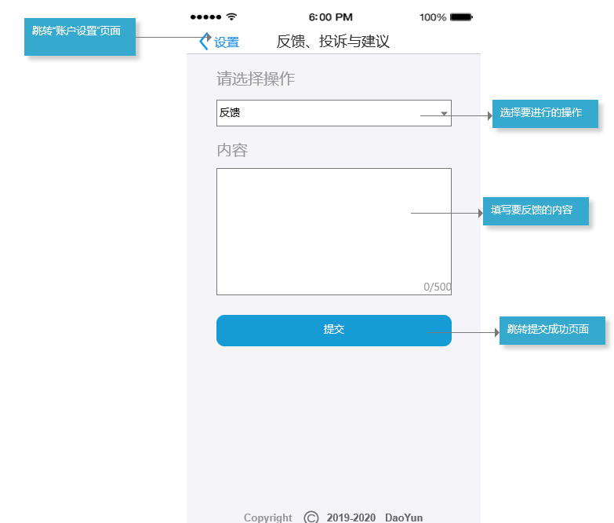

提交成功：

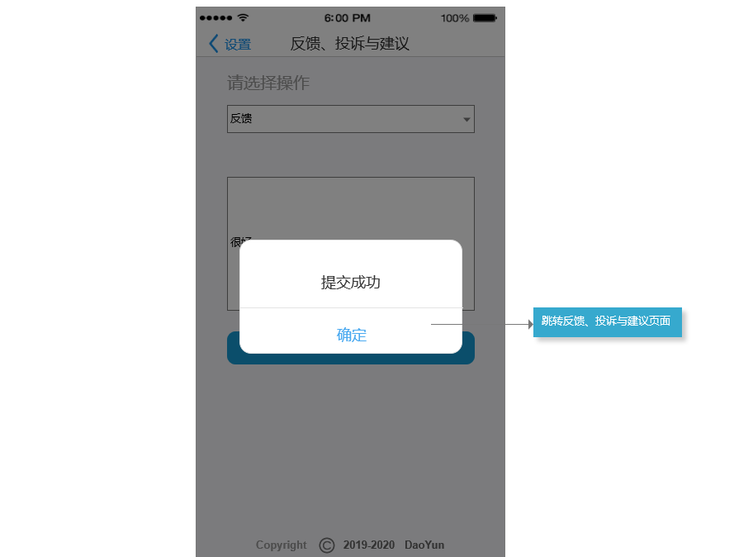

关于：

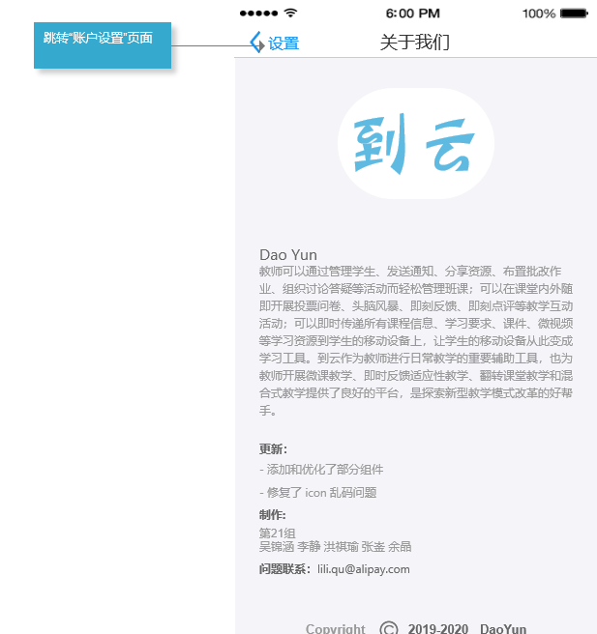

消息通知：

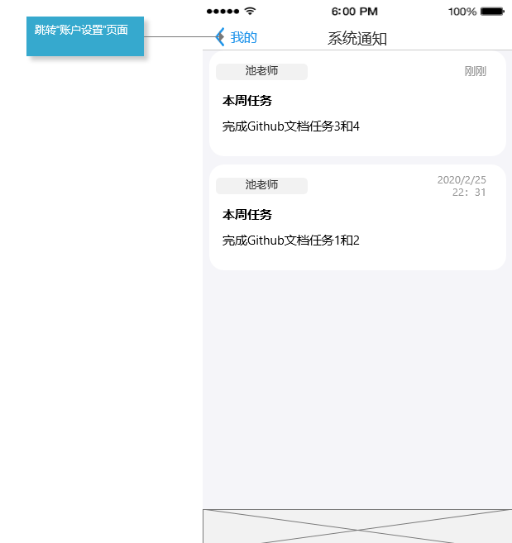

* + - * **交互**
      * **字段**

|  |  |  |  |  |  |
| --- | --- | --- | --- | --- | --- |
| **列名** | **字段** | **数据类型** | **长度** | **可否为空** | **备注** |
| 编号 | id | Varchar2 | 8 | 否 | key_word |
| 账号 | account | Varchar2 | 8 | 否 |  |
| 密码 | password | Varchar2 | 20 | 否 |  |
| 手机号 | phone_num | Number | 11 | 否 |  |

安全信息表

* + - **输出/后置条件**

更改数据库的用户信息表里的密码和手机号。

3.3 班课

3.3.1 创建班课

* + - **用户场景**

教师用户张老师登录软件后，点击了“创建班课”。填写了所创建的班课相关信息，生成了邀请码，张老师把邀请码发给了他的学生们。

* + - **优先级**

高

* + - **业务流程**

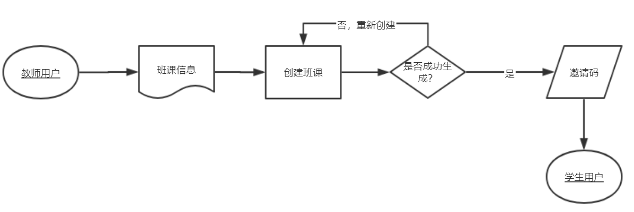

创建班课业务流程图

* + - **输入/前置条件**

用户输入要创建的班课信息。

* + - **页面逻辑**
      * **界面原型**

班课列表页：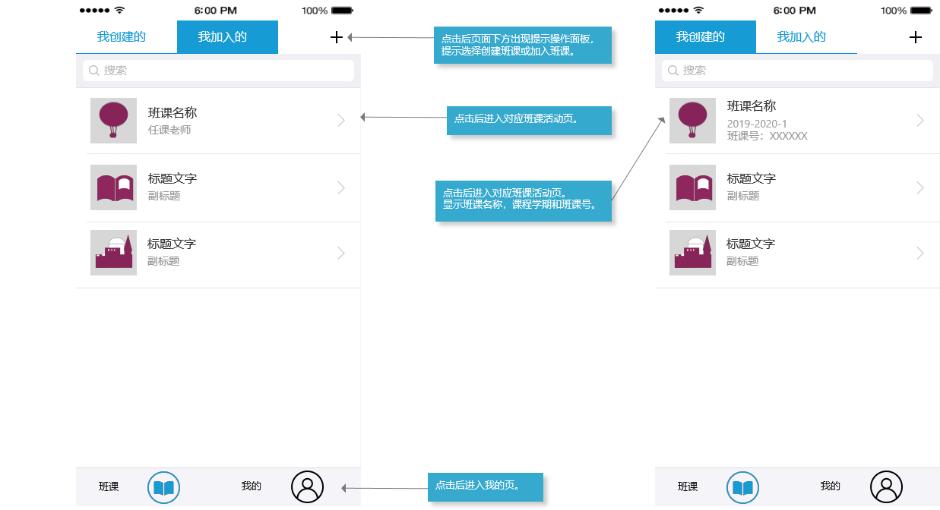

选择创建/加入班课：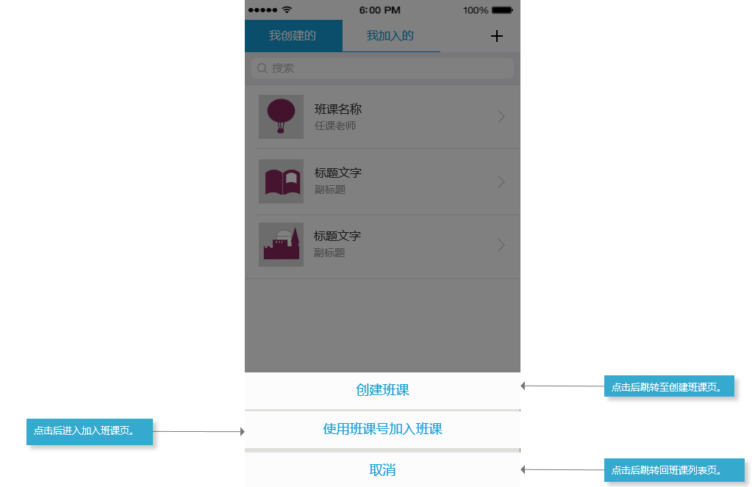

创建班课：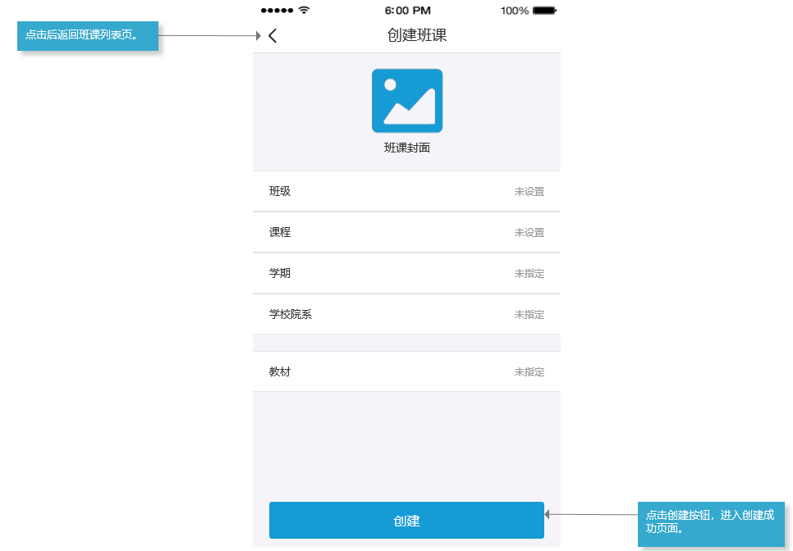

创建成功：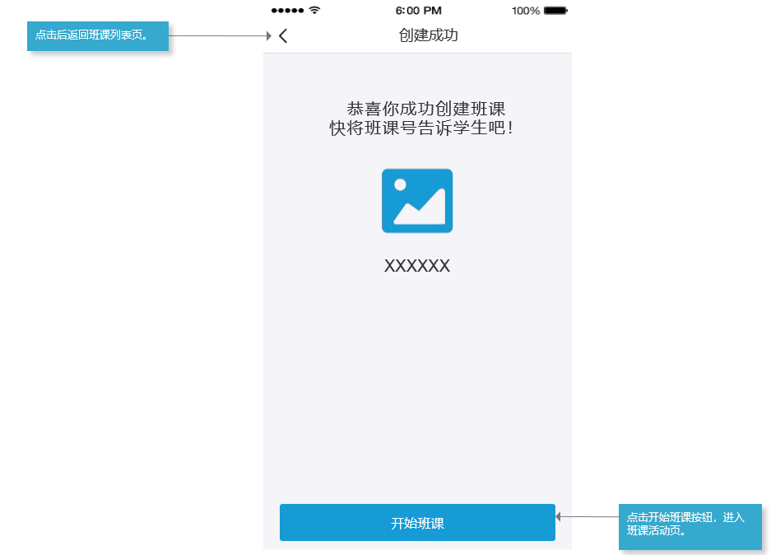

* + - * **交互**
      * **字段**

|  |  |  |  |  |  |
| --- | --- | --- | --- | --- | --- |
| **列名** | **字段** | **数据类型** | **长度** | **可否为空** | **备注** |
| 编号 | id | Varchar2 | 8 | 否 | key_word |
| 课程号 | id_c | Number | 20 | 否 | key_word |
| 学校 | school | Varchar2 | 20 | 否 |  |
| 学院名 | college | Varchar2 | 20 | 否 |  |
| 课程名 | course | Varchar2 | 30 | 否 |  |
| 教师名称 | tea_name | Varchar2 | 20 | 否 |  |
| 封面图片 | src | Varchar2 | 100 | 是 |  |

表5 班课基本信息表

* + - **输出/后置条件**

用户看到新创建的班课信息，并可以生成邀请码。

3.3.2 手势签到

* + - **用户场景**

教师用户张老师在上课前，为了统计学生的在线人数，发起了手势签到。

* + - **优先级**

高

* + - **业务流程**

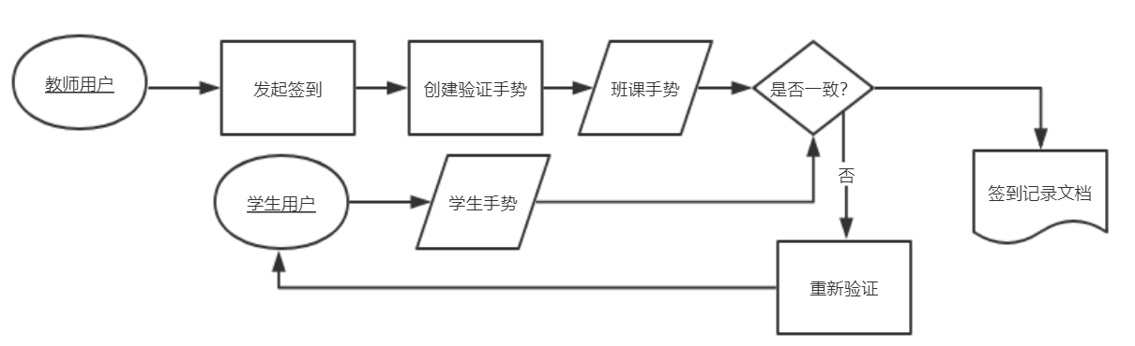

教师发起签到流程图

* + - **输入/前置条件**

教师用户输入签到手势。

* + - **页面逻辑**
      * **界面原型**

学生的班课成员页：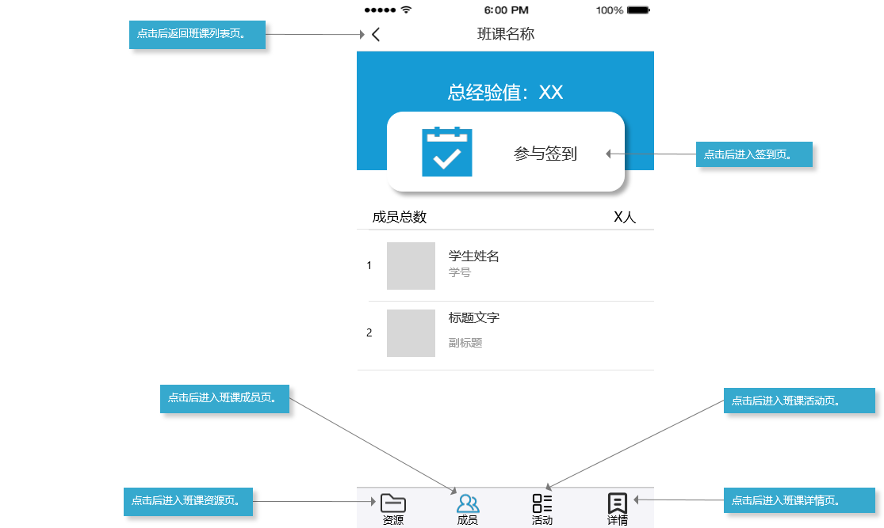

签到页：

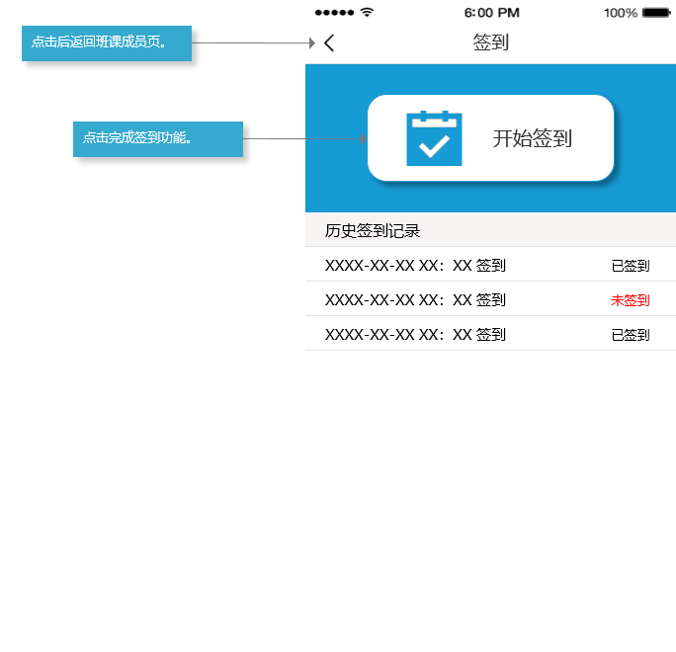

老师的班课成员页：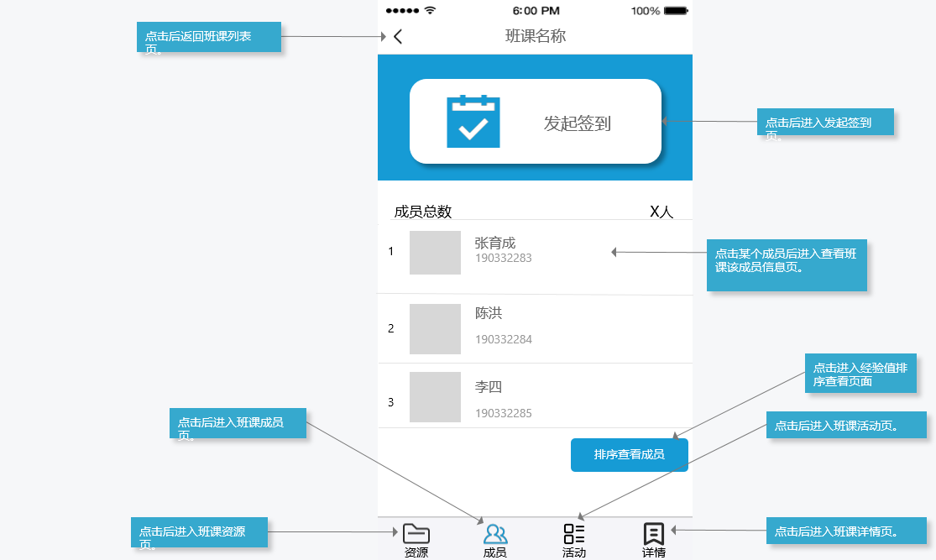

发起签到：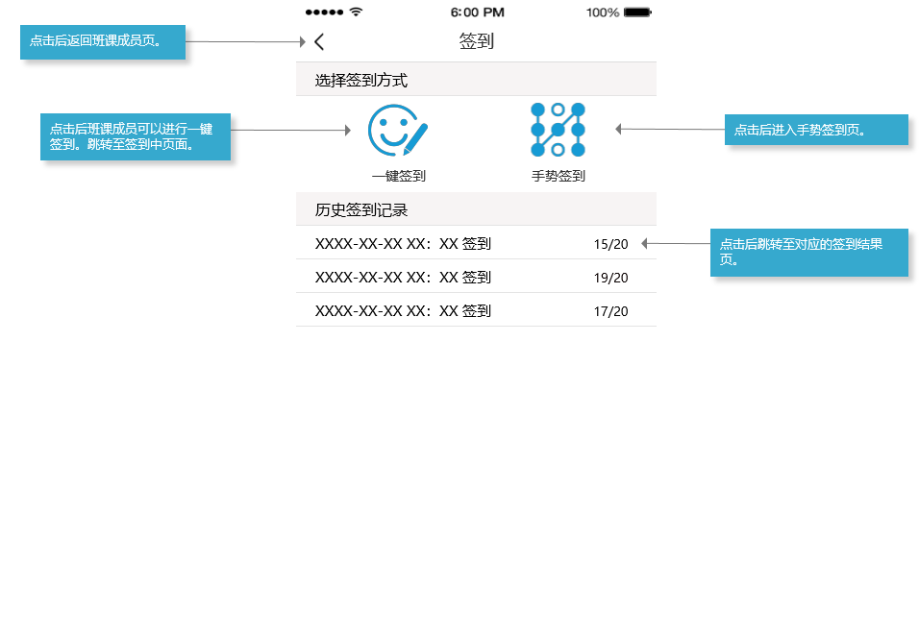

手势签到：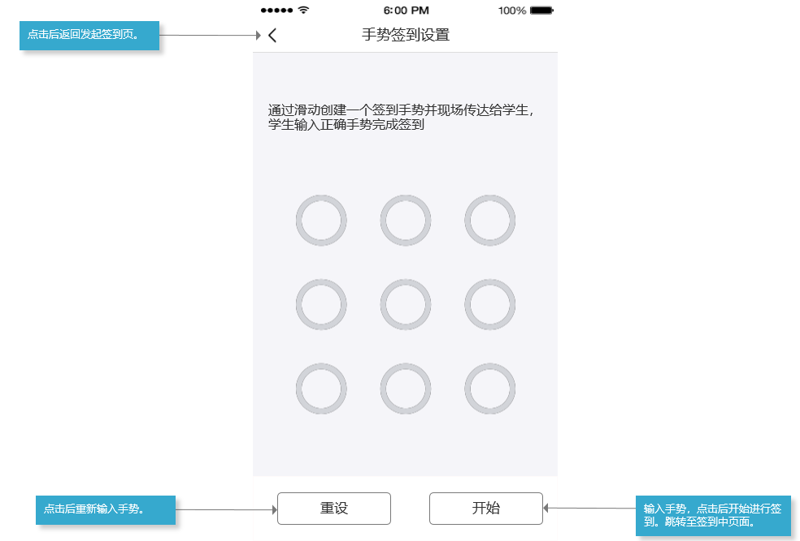

签到中：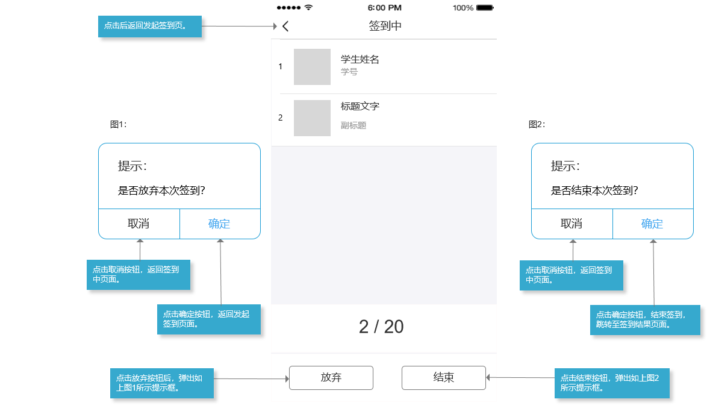

签到结果：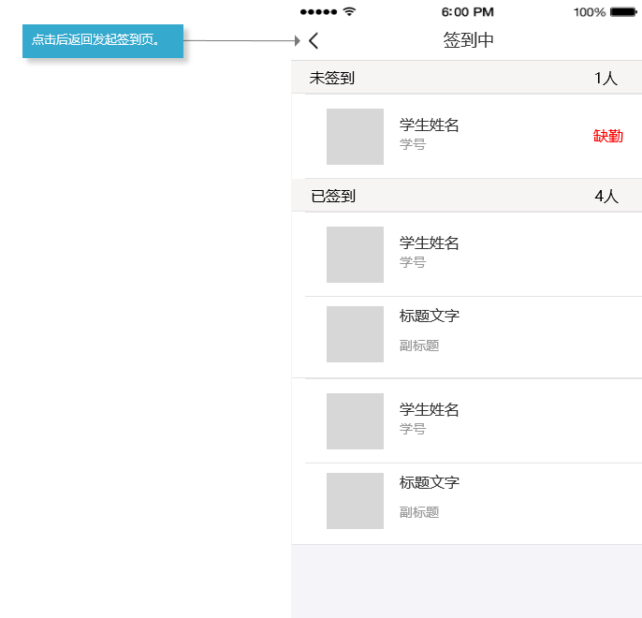

* + - * **交互**
      * **字段**

无

* + - **输出/后置条件**

无

3.3.3 教师查看成员信息

* + - **用户场景**

教师用户张老师在上课前，为了查看学员信息，分别通过经验值排序和学号排序查看。

* + - **优先级**

中

* + - **业务流程**
    - **输入/前置条件**

有学生加入教师创建的班课，教师点击查看学员信息。

* + - **页面逻辑**
      * **界面原型**

教师查看成员信息页面：

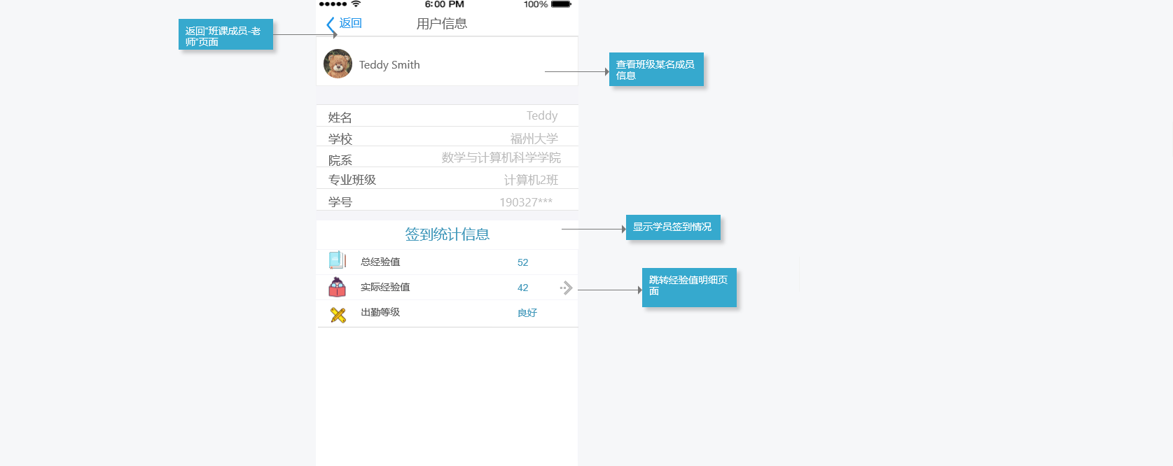

点击查看学员的经验值分布明细：

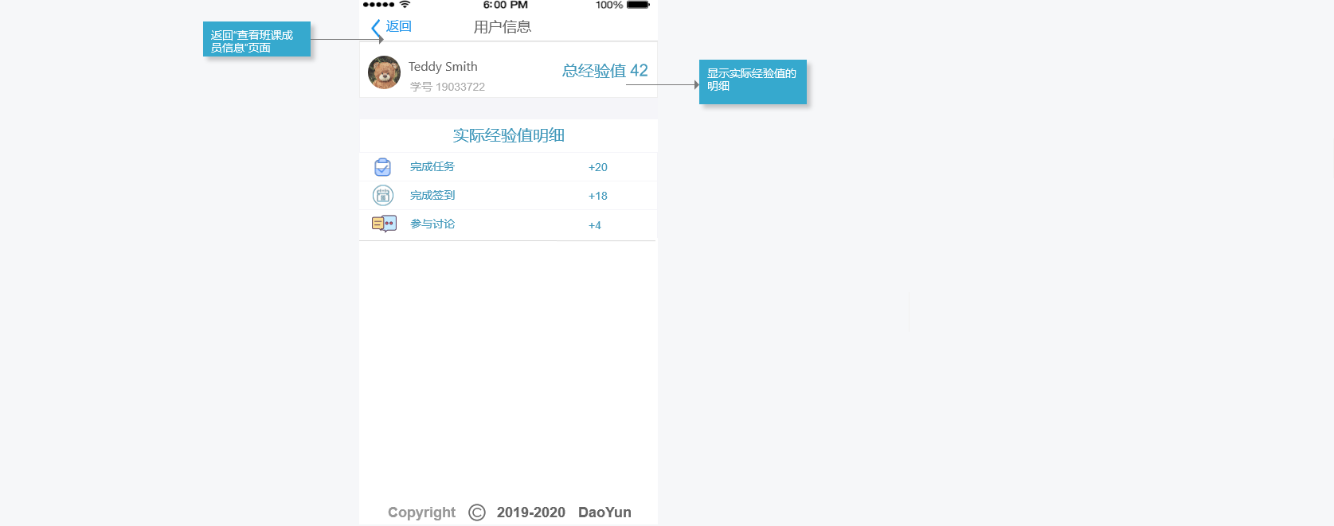

教师排序查看全部学员:

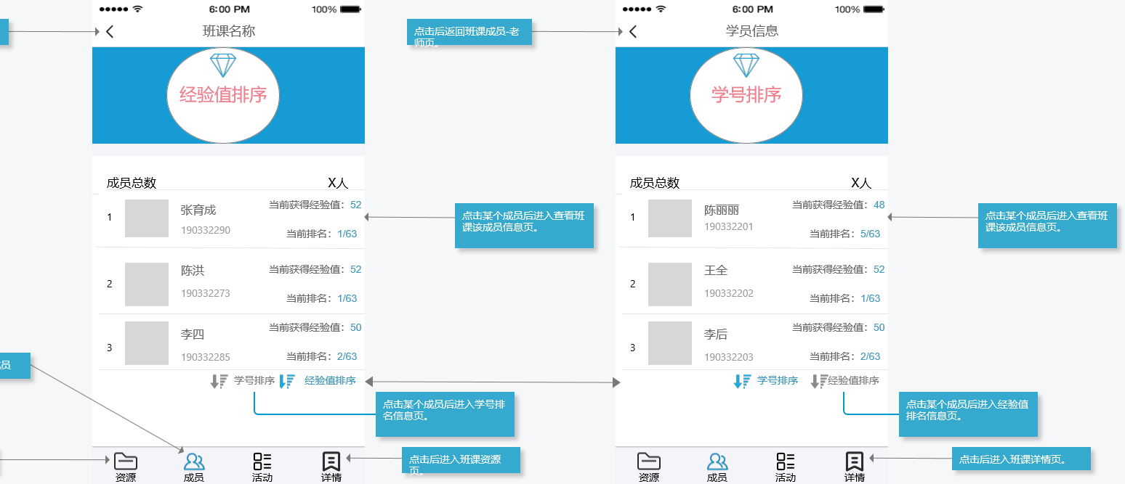

细节图：





* + - * **交互**
      * **字段**

无

* + - **输出/后置条件**

无

3.3.4 上传资源

* + - **用户场景**

教师用户张老师为了帮助学生课下学习，上传了本门课程相关的资源，供学生课后下载。

* + - **优先级**

中

* + - **业务流程**

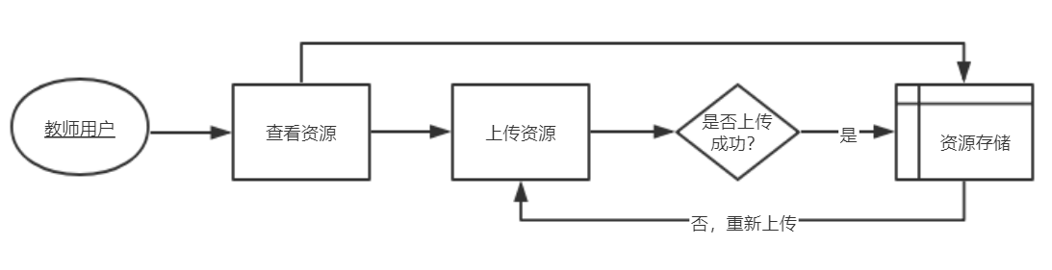

教师上传资源流程图

* + - **输入/前置条件**

教师用户输入所要上传资源的文件路径。

* + - **页面逻辑**
      * **界面原型**

学生的班课资源：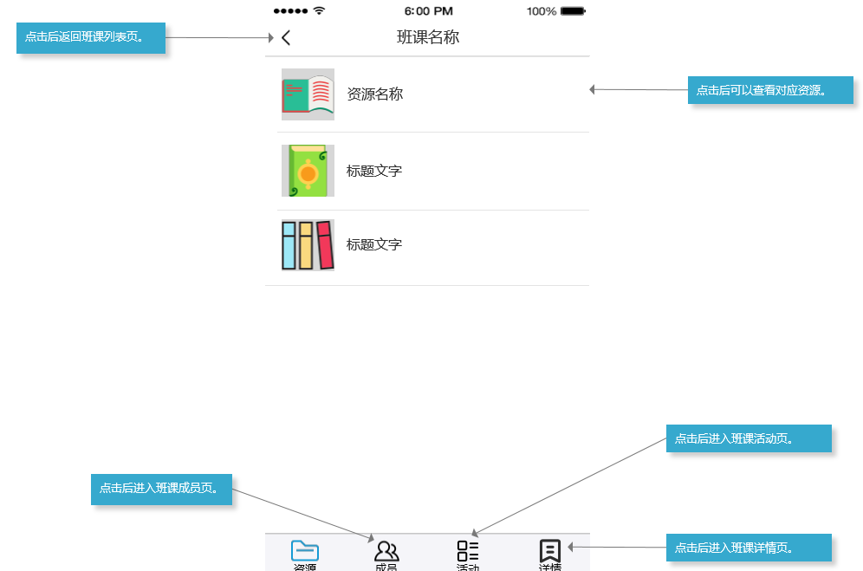

老师的班课资源：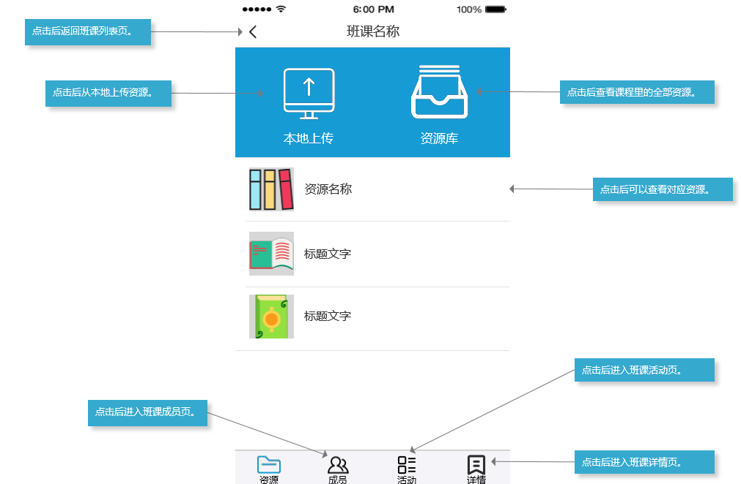

* + - * **交互**
      * **字段**
    - **输出/后置条件**

教师和学生可以查看已上传的资源。

3.3.5 发布任务

* + - **用户场景**

教师用户张老师发布了学习任务，作为课后任务让学生完成。根据学生完成情况进行评分，作为期末成绩的部分评分依据。

* + - **优先级**

中

* + - **业务流程**

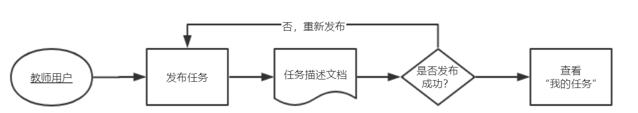

教师发起任务流程图

* + - **输入/前置条件**

教师输入任务描述文档。

* + - **页面逻辑**
      * **界面原型**

学生显示的班课活动页：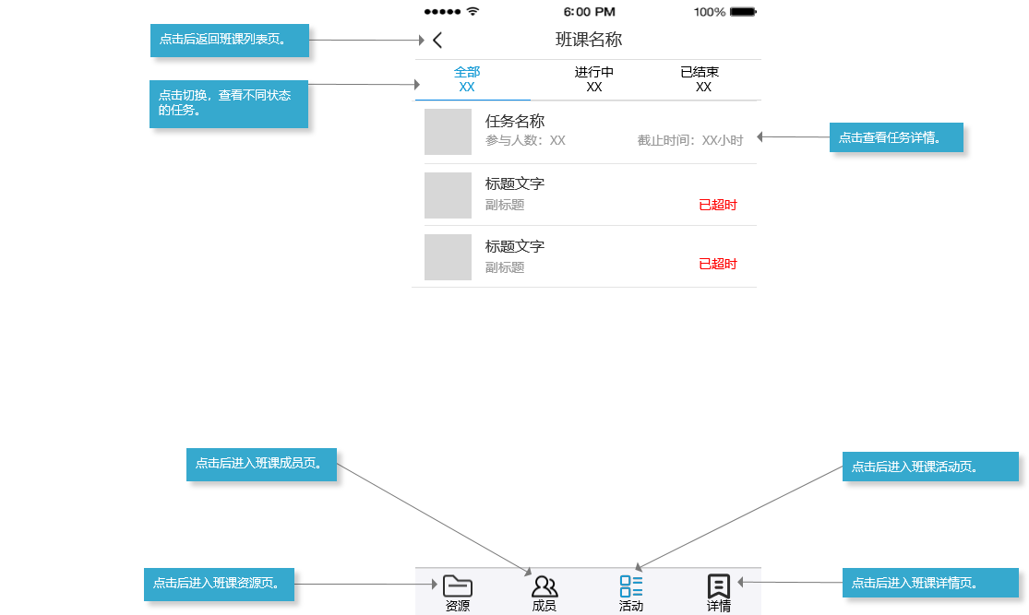

老师显示的班课活动页：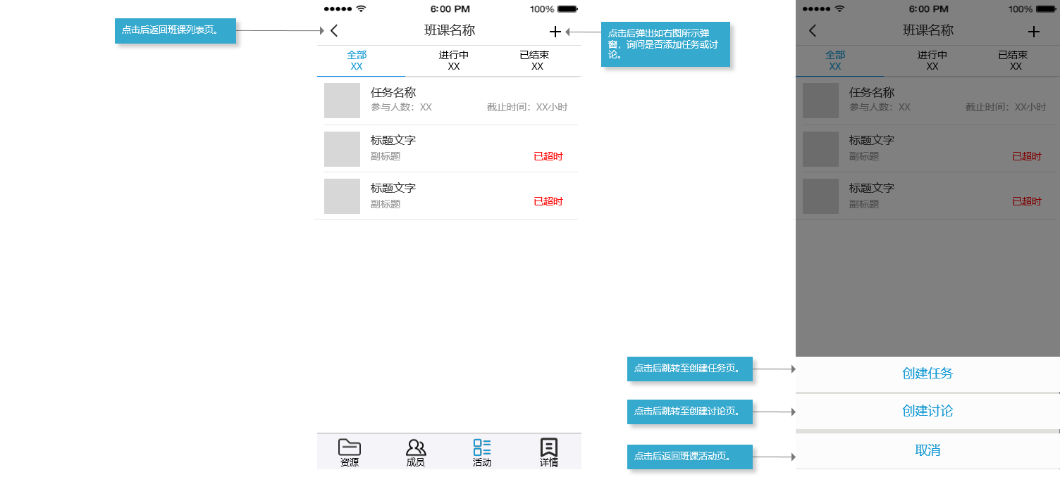

创建任务：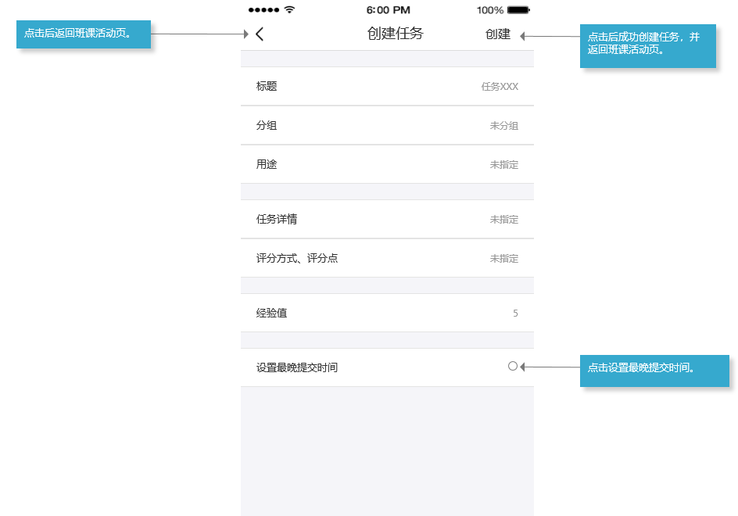

* + - * **交互**
      * **字段**

|  |  |  |  |  |  |
| --- | --- | --- | --- | --- | --- |
| **列名** | **字段** | **数据类型** | **长度** | **可否为空** | **备注** |
| 发布时间 | tstart_time | Datetime |  | 否 |  |
| 截至时间 | tend_time | Datetime |  | 否 |  |
| 任务描述 | task | Varchar | 1000 | 否 |  |

任务信息表

* + - **输出/后置条件**

教师和学生可以看到发布的任务内容。

3.3.6 发起讨论

* + - **用户场景**

教师用户张老师在上课时，想让学生集思广益进行讨论，激发学生潜在的思维，发起了某个问题的讨论。

* + - **优先级**

低

* + - **业务流程**

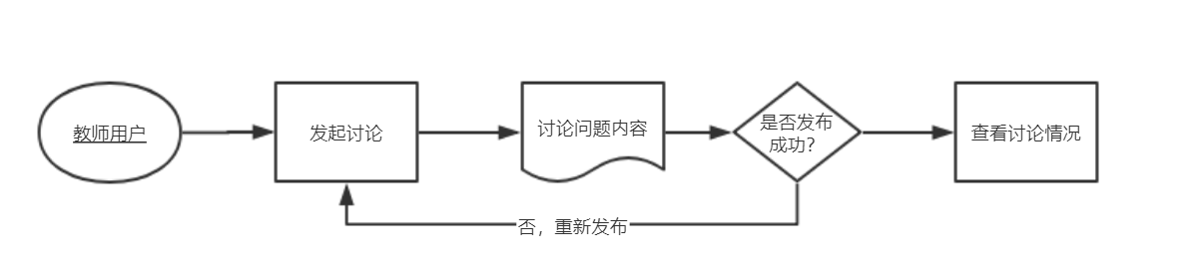

教师发起讨论流程图

* + - **输入/前置条件**

教师输入讨论文本。

* + - **页面逻辑**
      * **界面原型**

创建讨论：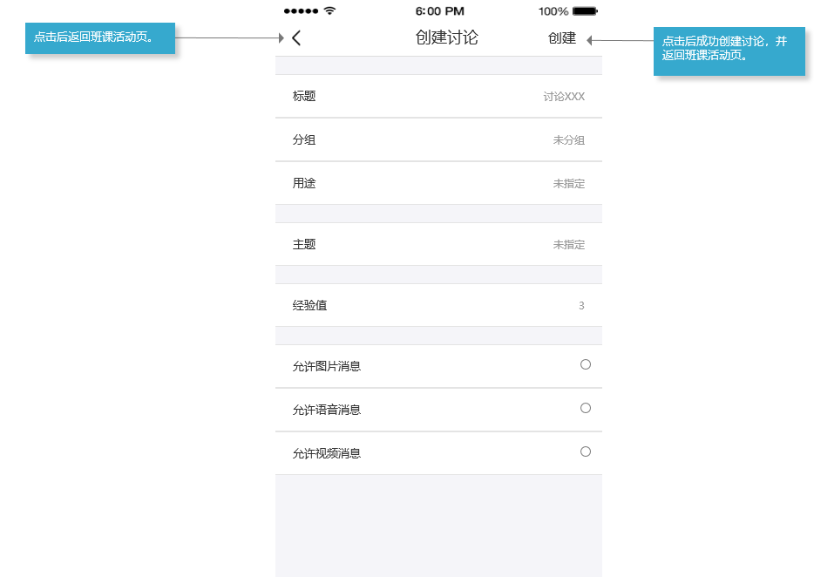

* + - * **交互**
      * **字段**

|  |  |  |  |  |  |
| --- | --- | --- | --- | --- | --- |
| **列名** | **字段** | **数据类型** | **长度** | **可否为空** | **备注** |
| 发布时间 | dstart_time | Datetime |  | 否 |  |
| 截至时间 | dend_time | Datetime |  | 否 |  |
| 讨论问题 | question | Varchar | 200 | 否 |  |
| 讨论回复 | answer | Varchar | 1000 | 否 |  |

讨论内容信息表

* + - **输出/后置条件**

教师和学生可以看到已发布的讨论内容。

3.3.7 加入班课

* + - **用户场景**

学生用户W根据邀请码加入班课，上课前验证教师用户创建的手势完成签到。上课时查看了教师上传的资源，参加了教师发起的讨论和任务，完成后该学生用户的经验值增加。课后用户W查看了收藏的资源，并翻阅了自己的空间发表日志，记录学习心得。

* + - **优先级**

高

* + - **业务流程**

学生用户通过加入教师创建的班课，进入在线学习。用户可以进行在线签到，查看教师发布的任务、通知信息和资源，完成任务。用户也可参与讨论，查疑补缺，增加经验值。

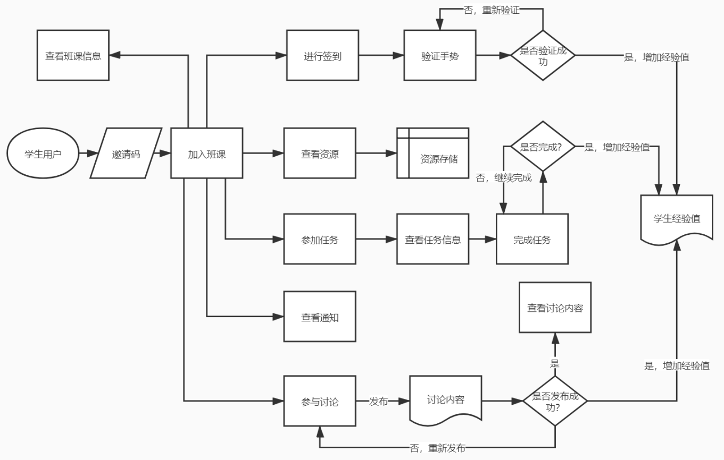

图10 加入班课业务流程图

* + - **输入/前置条件**

学生输入邀请码，进入班课。输入手势进行签到。输入讨论内容进行讨论。

* + - **页面逻辑**
      * **界面原型**

加入班课：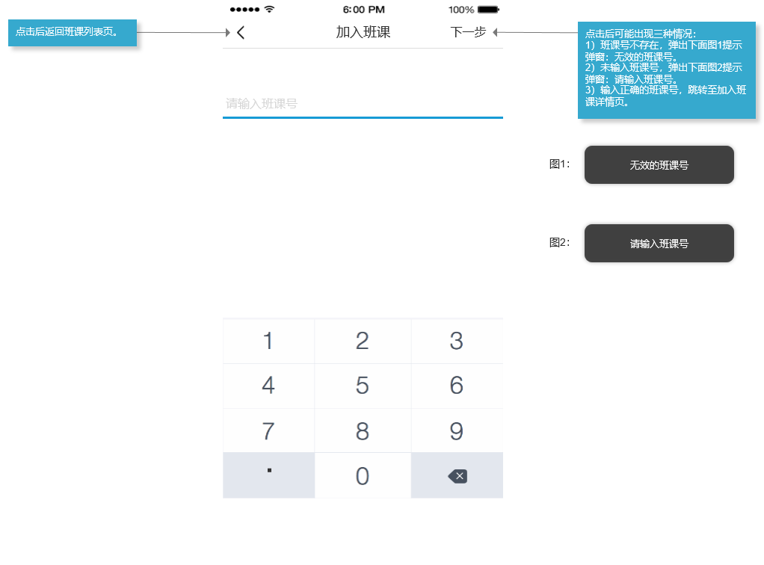

加入班课信息：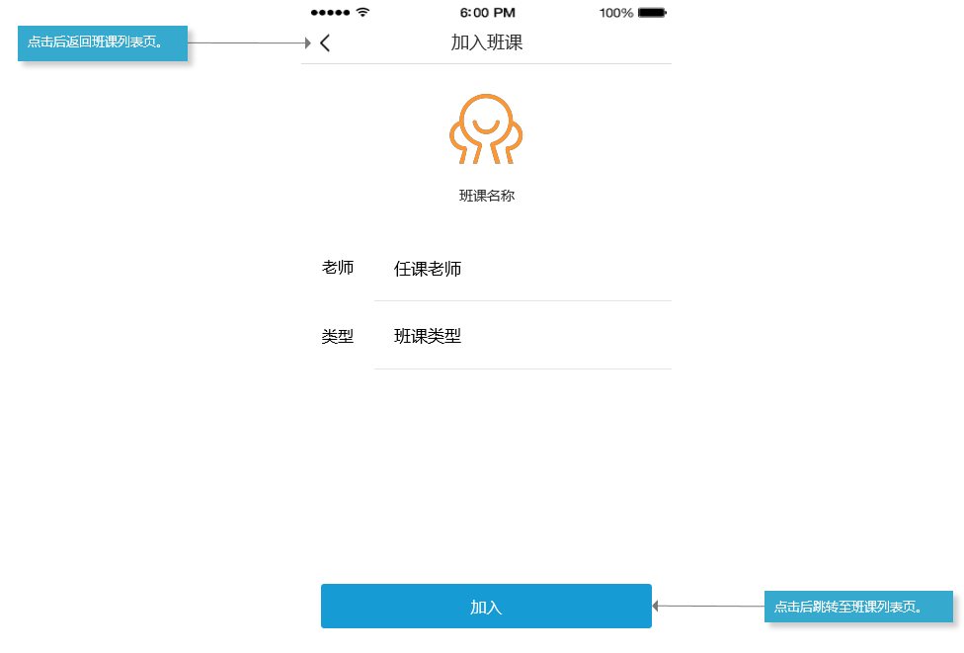

学生显示的班课详情：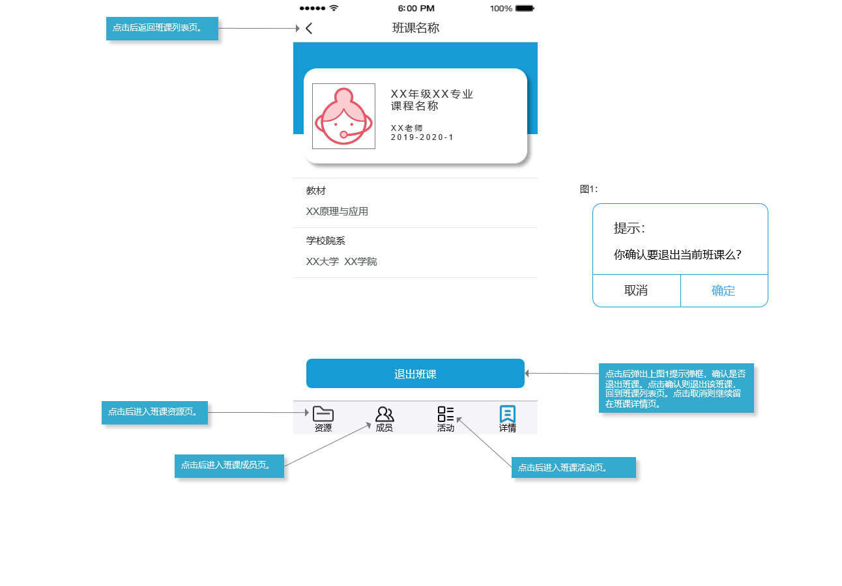

老师显示的班课详情：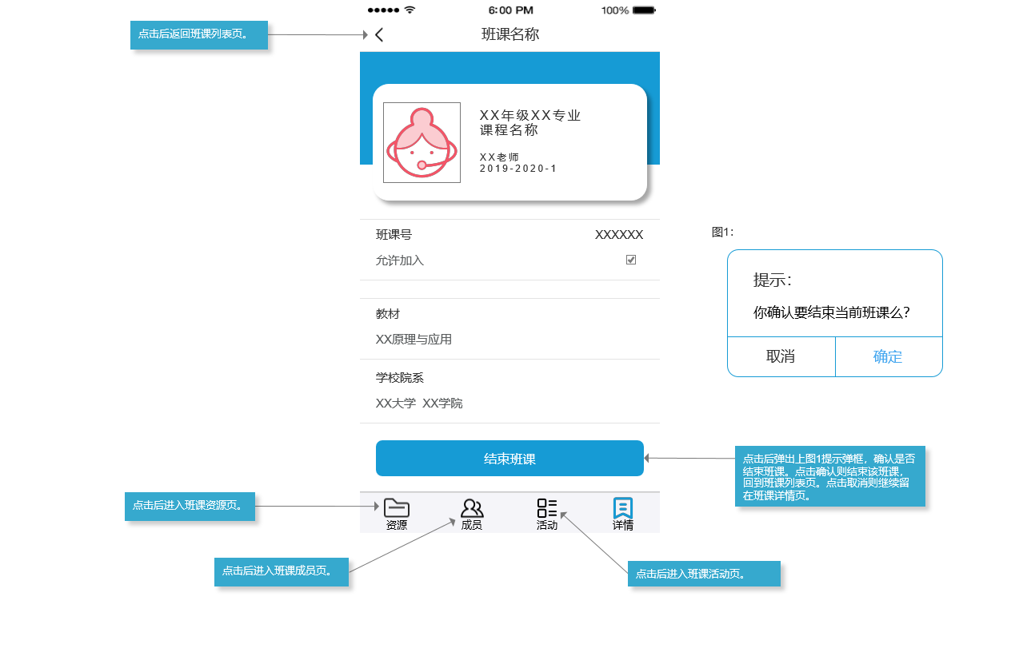

* + - * **交互**
      * **字段**

|  |  |  |  |  |  |
| --- | --- | --- | --- | --- | --- |
| **列名** | **字段** | **数据类型** | **长度** | **可否为空** | **备注** |
| 编号 | id | Varchar2 | 8 | 否 | key_word |
| 课程号 | id_c | Number | 20 | 否 |  |
| 课程名 | course | Varchar2 | 30 | 否 |  |
| 教师名称 | tea_name | Varchar2 | 20 | 否 |  |
| 封面图片 | src | Varchar2 | 100 | 是 |  |

表6 班课学习信息表

* + - **输出/后置条件**

无

4 非功能需求

4.1 外部接口需求

4.1.1 用户接口

1、用户界面设计以易理解、可操作为基本设计目标。

2、用户界面设计应反映用户分组和各用户组操作权限的基本要求，即各用户只能对与

自己操作相关的功能和数据是可见的。

3、提供简单的错误处理机制。

4、提供信息反馈:用多种信息提示用户当前软件运行状态，软件界面元件的功能。

5、其动作可以是单个的操作，或者是一个相对独立的操作序列。

6、设计良好的联机帮助。

4.1.2 硬件接口

支持一般的移动设备。网络中心服务器作为数据备份服务器。.

4.1.3 软件接口

在大部分安卓操作系统上皆可运行，并尽量兼容其他操作系统。MS-SQLSERVER 2000数据库。

4.1.4 通信接口

HTTP协议:有多种接口可以调用。

Sokcet :服务器端不断监听双方约定好的端口号，客户端通过服务器IP去请求连接，连接成功后，得到Socket的输入输出流，直接操作即可。

4.2 性能需求

保证系统稳定的同时，提高系统并发用户访问数至1000仍可正常运行，等待搜索结果时的最长响应时间不超过6秒。

4.3 属性

考虑软件的安全性、可用性、可拓展性。

4.3.1 安全性

采取防御措施，预防跨站脚本攻击、跨站请求伪造等攻击手段，保证业务及数据的安全性。

4.3.2 可用性

本软件应该可运行于安卓移动设备上，数据库选用Mysql。

4.3.3 可扩展性

开发人员可以快速了解现有框架结构，在已有功能基础上添加新功能进行扩展。